|  |
| --- |
| **GL-01** |

**SPESIFIKASI KEBUTUHAN  
PERANGKAT LUNAK**

**Sistem Informasi Poin Pelanggaran Siswa**

**Untuk :**

**Tugas Besar Rekayasa Perangkat Lunak**

**Dipersiapkan oleh :**

**Najia Binazir(25/XI RPL B)**

**Jurusan Rekayasa Perangkat Lunak – SMK Negeri 4 Malang**

**Jl. Tanimbar No. 22, Malang**

|  |  |  |  |  |
| --- | --- | --- | --- | --- |
|  | **Jurusan** | **Nomor Dokumen** | | **Halaman** |
|  | **Rekayasa** | **GL01-01** | | **41** |
|  | **Perangkat Lunak** | **SKPL**  **01-01** | **14 September 2023** |  |
|  |  |  |  |  |

**DAFTAR PERUBAHAN**

|  |  |
| --- | --- |
| **Revisi** | **Deskripsi** |
| **A** | Use Case  Revisi : Done |
| **B** | Robustness  Nama Tabel Pelanggaran  Revisi : Done |
| **C** | Sequence  Controller  Revisi : Done |
| **D** |  |
| **E** |  |

|  |  |  |  |  |  |  |
| --- | --- | --- | --- | --- | --- | --- |
| INDEX | ✔ | A | B | C | D | E |
| TGL |  | 28/8/2023 | 28/8/2023 | 28/8/2023 |  |  |
|  |  |  |  |  |  |  |
| Ditulis  Oleh | Najia Binazir | Najia  Binazir | Najia Binazir | Najia Binazir |  |  |
|  |  |  |  |  |  |  |
| Diperiksa  Oleh | Anggreani Tyas  Sari | Anggreani Tyas  Sari | Anggreani Tyas  Sari | Anggreani Tyas  Sari |  |  |
|  |  |  |  |  |  |  |
| Disetujui  Oleh | Anggreani Tyas  Sari | Anggreani Tyas  Sari | Anggreani Tyas  Sari | Anggreani Tyas  Sari |  |  |
|  |  |  |  |  |  |  |

**Daftar Halaman Perubahan**

|  |  |  |  |
| --- | --- | --- | --- |
| **Halaman** | **Revisi** | **Halaman** | **Revisi** |
| 12  14-17 | Use Case  Sequence | 13-16 | Robustness |

**Daftar Isi**

1. Pendahuluan7

1.1 Tujuan Penulisan Dokumen7

* 1. Lingkup Masalah7

1.3 Definisi, Istilah, dan Singkatan7

1.4 Referensi8

1.5 Deskripsi Umum Dokumen (Ikhtisar)8

1. Deskripsi Umuum Perangkat Lunak9

2.1 Skenario9

* 1. Prespektif Produk9

2.3 Fungsi Produk9

2.4 Karakteristik Pemakaian10

2.5 Batasan Sistem10

2.6 Kategori Kebutuhan10

2.7 Lingkungan Operasi11

1. Use Case12

3.1 Use Case12

* 1. Deskripsi Singkat12

3.3 Aktor12

* + 1. Admin12

3.3.2 User14

3.3.3 Guest16

1. Data Flow Diagram18

4.1 Level 018

* 1. Level 119

1. ERD Diagram20
2. Struktur Tabel21

6.1 Tabel User21

* 1. Tabel Admin22

6.3 Tabel Pelanggaran22

6.4 Tabel Kategori22

6.5 Tabel Pengguna23

* 1. Tabel Hasil Pelanggaran23

1. Wireframe24
2. Mockup33
3. Mockup Mobile41
4. Logo48
5. QR Code GitHub Figma Wireframe dan Mockup48

**Daftar Gambar**

Gambar 1 : Use Case12

Gambar 2 : Robustness Admin13

Gambar 3 : Sequence Admin14

Gambar 4 : Robustness User15

Gambar 5 : Sequence User16

Gambar 6 : Robustness Guest16

Gambar 7 : Sequence Guest17

Gambar 8 : DFD Level 0 18

Gambar 9 : DFD Level 119

Gambar 10 : ERD Diagram21

Gambar 11 : Logo48

Gambar 12 : QR Code Wireframe48

Gambar 13 : QR Code Mockup49

**1. Pendahuluan**

**1.1 Tujuan Penulisan Dokumen**

Dokumen ini berisi Spesifikasi Kebutuhan Perangkat Lunak (SKPL) atau Software Requirement Spesification (SRS) untuk web berbasis poin pelanggaran.

Tujuan dari SRS ini adalah:

* Menentukan kebutuhan fungsional dari sistem informasi poin pelanggaran siswa
* Memberikan informasi dengan akurat terkait pelanggaran sekolah
* Memberikan transparansi terhadap pelanggaran tata tertib yang dilakukan oleh siswa

Tujuan umum dari penulisan dokumen ini adalah untuk memberikan penjelasan mengenai perangkat lunak yang akan dibangun baik berupa gambaran umum maupun penjelasan detail dan menyeluruh.

**1.2 Lingkup Masalah**

Perangkat lunak yang akan dikembangkan adalah perangkat lunak sistem pelanggaran, yaitu merupakan perangkat lunak yang digunakan untuk mempermudah proses tata tertib sistem informasi berupa pelanggaran. Aplikasi sistem pelanggaran SIPS ini dapat melakukan hal-hal berikut ini:

Fasilitas login untuk admin agar terhindar dari penyalahgunaan akses.

* Admin mengatur segala hal yang terhubung dengan "SIPS".
* Admin mengatur isi "SIPS" (CRUD).
* User dibagi atas 2, yaitu user terdaftar dan user guest.
* User terdaftar dapat mengisi poin pelanggaran dan melihat hasil pelanggaran.
* User guest hanya dapat read pelanggaran yang tertera.

**1.3 Definisi, Istilah, dan Singkatan**

|  |  |
| --- | --- |
| Istilah, Akronim dan Singkatan | Keterangan |
| SKPL | Spesifikasi Kebutuhan Perangkat Lunak merupakan dokumen hasil analisis yang berisi spesifikasi kebutuhan user. |
| SRS | Software Requirement Spesification merupakan dokumen hasil analisis yang berisi spesifikasi kebutuhan user. |
| Admin | Merupakan orang yang bertanggung jawab terhadap pemeliharaan sistem dan juga bertanggung jawab terhadap pengoperasian sistem. |
| User | Merupakan pengguna dari “SIPS" yang telah terdaftar. |
| DBMS | Database Management System Software atau tool yang digunakan untuk menyimpan data(database). |
| Basis Data | Merupakan sekumpulan data yang saling berhubungan guna mempresentasikan entitas - entitas memiliki dan mengolah data tersebut. |
| Web | Halaman informasi yang disediakan melalui jalur internet sehingga bisa diakses di seluruh dunia selama terkoneksi dengan internet |

**1.4 Referensi**

Dokumen-dokumen yang digunakan sebagai referensi dalam pembuatan SKPL ini adalah sebagai berikut:

* IEEE 830-1998, Rekomendasi Praktik untuk Mengembangkan Persyaratan Perangkat
* Lunak IEEE 1233-1998, Panduan untuk Mengembangkan Spesifikasi Persyaratan Sistem Spesifikasi (SRS), 1998. (SyRS), 1998

**1.5 Deskripsi Umum Dokumen (Ikhtisar)**

Dokumen ini secara garis besar terdiri dari tiga bab dengan perincian sebagi berikut:

* Bab 1 PENDAHULUAN,

Merupakan pengantar dokumen SKPL yang berisi tujuan penulisan dokumen, lingkup masalah pengembangan perangkat lunak, juga memuat definisi, akronim dan istilah yang digunakan serta deskripsi umum dokumen yang merupakan ikhtisar dokumen SKPL.

* Bab 2 Deskripsi Umum Perangkat Lunak,

Mendefinisikan skenario, batasan, dan lingkungan operasi web SIPS (Sistem Informasi Poin Pelanggaran Siswa).

* Bab 3 Deskripsi Rinci Kebutuhan,

Mendeskripsikan kebutuhan khusus bagi web SIPS, yang meliputi kebutuhan antarmuka eksternal, kebutuhan fungsionalitas, kebutuhan performansi, batasan perancangan, atribut sistem perangkat lunak dan kebutuhan lain dari SIPS.

**2. Deskripsi Umum Perangkat Lunak**

**2.1 Skenario**

Admin memiliki akses khusus,setelah masuk ke halaman admin dashboard. Admin dapat melakukan CRUD. Admin memiliki data kategori yang berisi kategori pelanggaran,list pelanggaran. Terdapat fitur pengguna yang dimana kita dapat memilih level admin,guru,wali,siswa. Laporan menampilkan hasil pelanggaran yang akan ditampilkan sebagai bukti kepada pengguna.

User masuk ke aplikasi melalui halaman login. Setelah memasukkan username dan password login,user diarahkan ke halaman utama disini user dapat mengisi level pengguna,serta mengisi list pelanggaran.

Untuk guest masih bisa mengakses aplikasi tersebut tetapi tidak bisa melakukan pengisian list pelanggaran. Tetapi, guest masih bisa melihat info pelanggaran,dan melakukan search.

**2.2 Prespektif Produk**

Perangkat lunak sistem informasi pelanggaran siswa "SIPS" ini merupakan perangkat lunak yang digunakan untuk mempermudah pengguna dalam pendataan siswa yang melanggar. User dapat mengisi sesuai dengan ketentuan. Disini terbagi menjadi 2 user yaitu user terdaftar dan user guest. Guest hanya bisa melihat poin poin pelanggaran. Untuk guest yang ingin menjadi user, mereka hanya perlu register user. Admin bisa melakukan CRUD data user, data kategori, dan mengelola web "SIPS".

**2.3 Fungsi Produk**

Perangkat lunak sistem informasi “SIPS” ini mempunyai mempunyai beberapa fungsi yang dapat diakses oleh pengguna (admin atau user).

* Admin dapat mengakses semua yang terhubung dengan “SIPS” seperti CRUD data user, kategori,dan mengelola web "SIPS".
* User dapat mengisi list pelanggaran,melihat hasil pelanggaran.
* Guest hanya bisa melihat beberapa poin pelanggaran yang tertera.

**2.4 Karakteristik Pemakaian**

Untuk admin yang mengakses sistem ini tidak diperlukan admin yang berpendidikan tinggi namun cukup paham apa yang harus dilakukan. Karena web SIPS ini dapat diakses kapan saja untuk siapa saja dan dimana saja. Berikut ini adalah karakteristik pengguna web ini baik admin maupun user, yaitu :

1.Tugas Admin

* Melakukan CRUD.
* Menentukan kategori.
* Manage user pengguna .
* Bertanggung jawab atas semua aktivitas yang dilakukan di SIPS yang telah dibuat baik dalam menentukkan user dan semua yang ada pada SIPS.

2, Tugas User :

* Melihat list pelanggaran sesuai dengan kategorinya masing-masing.
* Mengisi list siswa.
* Melihat hasil pelanggaran.

3. Tugas Guest :

* Melihat poin pelanggaran yang tertera.

**2.5 Batasan Sistem**

Berikut batasan – batasan system yang harus diperhatikan yaitu :

* SIPS dirancang berbasis web dan dapat dijalankan menggunakan web browser.
* Teknik perancangan system informasi menerapkan teknik kaidah rekayasa perangkat lunak.
* Poin Pelanggaran digital ini dapat dilihat oleh semua user baik yang terdaftar maupun tidak.
* Menggunakan System Development Life Cycle model Incremental Development.

**2.6 Kategori Kebutuhan**

Kebutuhan Functional adalah kebutuhan yang baru diimplementasikan saat ini.

1. Fungsi Admin

* Pengelola SIPS

Admin merupakan yang mengatur atau manage SIPS baik berupa melakukan CRUD serta dapat menentukan pelanggaran yang akan ditampilkan pada SIPS.

1. Fungsi User

* Login sebagai user

Sebelum melakukan list pelanggaran, user harus melakukan login terlebih dahulu untuk mendapatkan hak akses.

* Melihat laporan hasil pelanggaran.

User dapat melihat laporan hasil pelanggaran.

1. Fungsi Guest

* Register User

Untuk guest yang belum terdaftar, guest bisa mendaftar terlebih dahulu untuk dapat menjadi user.

* Melihat poin pelanggaran yang tertera

Guest dapat melihat beberapa poin pelanggaran .

Kebutuhan Non Functional adalah kebutuhan yang sebaiknya juga diimplementasikan bila waktu mencukupi. Atau kebutuhan yang disarankan untuk diimplementasikan pada pengembangan di masa mendatang. Berikut kebutuhan non functional :

1. Ketersediaan

* Sistem harus tersedia dalam kurun waktu 1 x 24 jam.
* Sistem harus memiliki penyimpanan yang cukup untuk menampung data.

1. Kapasitas

* Sistem harus dapat meng-input informasi lowongan kerja yang masuk.

1. Performa

* Sistem harus dapat memberikan layanan secara cepat bagi penggunanya.

1. Kehandalan

* Sistem masih dapat berjalan (minimal melakukan penyelesaian perintah terakhir) walaupun pasokan listrik PLN terputus.

1. Keamanan

* Sistem harus mempunyai kategori user login (user dan administrator)

**2.7 Lingkungan Operasi**

Aplikasi Client Server ini akan berfungsi dengan spesifikasi

Server : Asus 7158T1FD

Client : Windows.

OS : Windows 10

DBMS : MySQL

Browser : Google Chrome, Mozilla Firefox, Opera, Microsoft Edge, dan lain-lain.

**3. Use Case**

**3.1 Use Case**

**3.2**

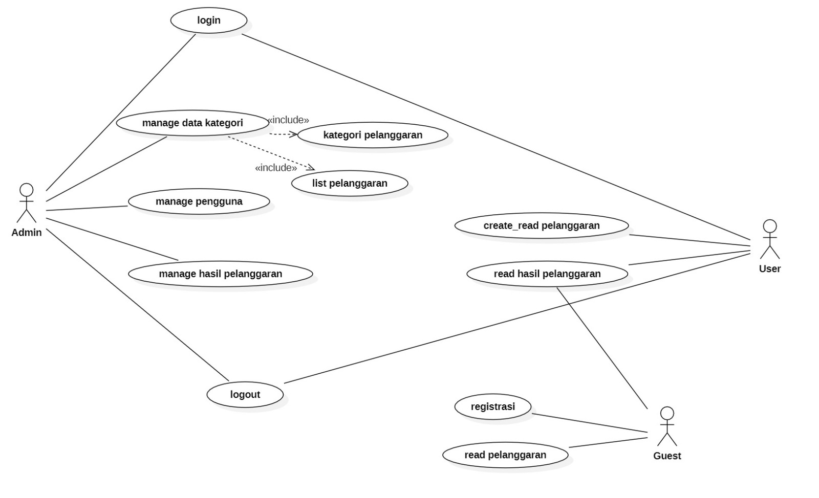

Gambar 1 : Use Case

**3.2 Deskripsi Singkat**

SIPS merupakan sebuah platform web atau mobile yang menyediakan fitur atau system informasi sebuah poin pelanggaran , web ini bertujuan untuk memudahkan pengguna dalam penanganan catatan pelanggaran online.

**3.3 Aktor**

**3.3.1 Admin**

Admin memiliki otoritas untuk menambahkan, meng-edit, meng-update dan menghapus gambar yang ada pada web “SIPS”. Admin juga memiliki hak penuh dalam mengelola tampilan yang ada pada “SIPS” serta melakukan pemantauan terhadap isi “SIPS” sudah sesuai atau belum.

* **Robustness** 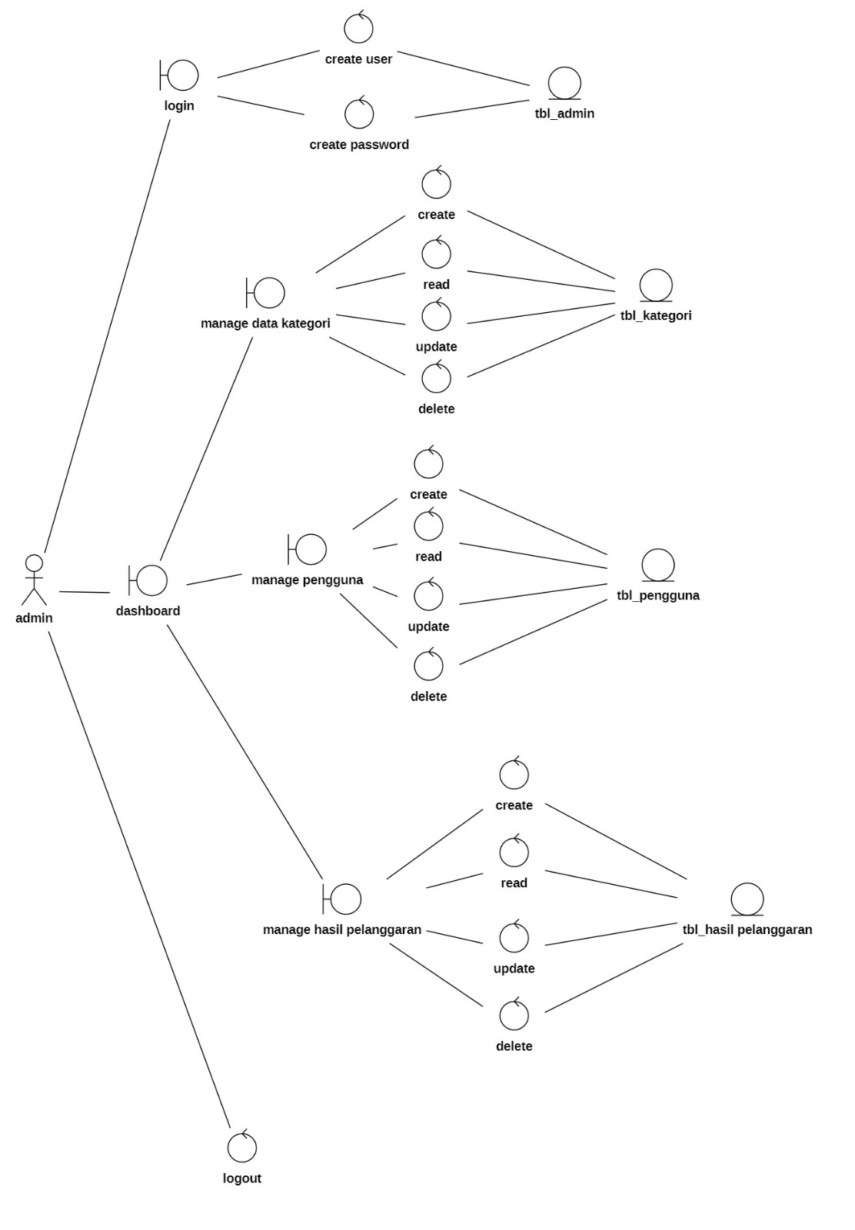

Gambar 2 : Robustness Admin

* **Sequence**

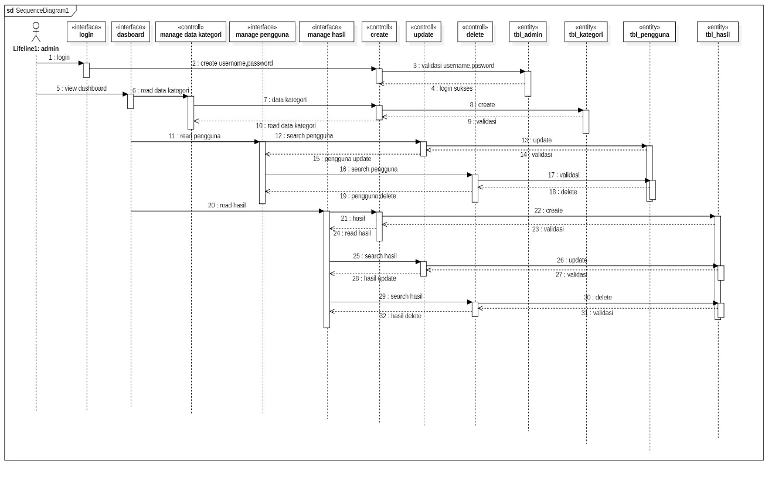

Gambar 3 : Sequence Admin

**3.3.2** **User**

Dalam sistem upload "SIPS" user bisa melakukan pengisian pelanggaran siswa.

User dapat melakukan CRUD dengan batasan tertentu.

**• Robustness**

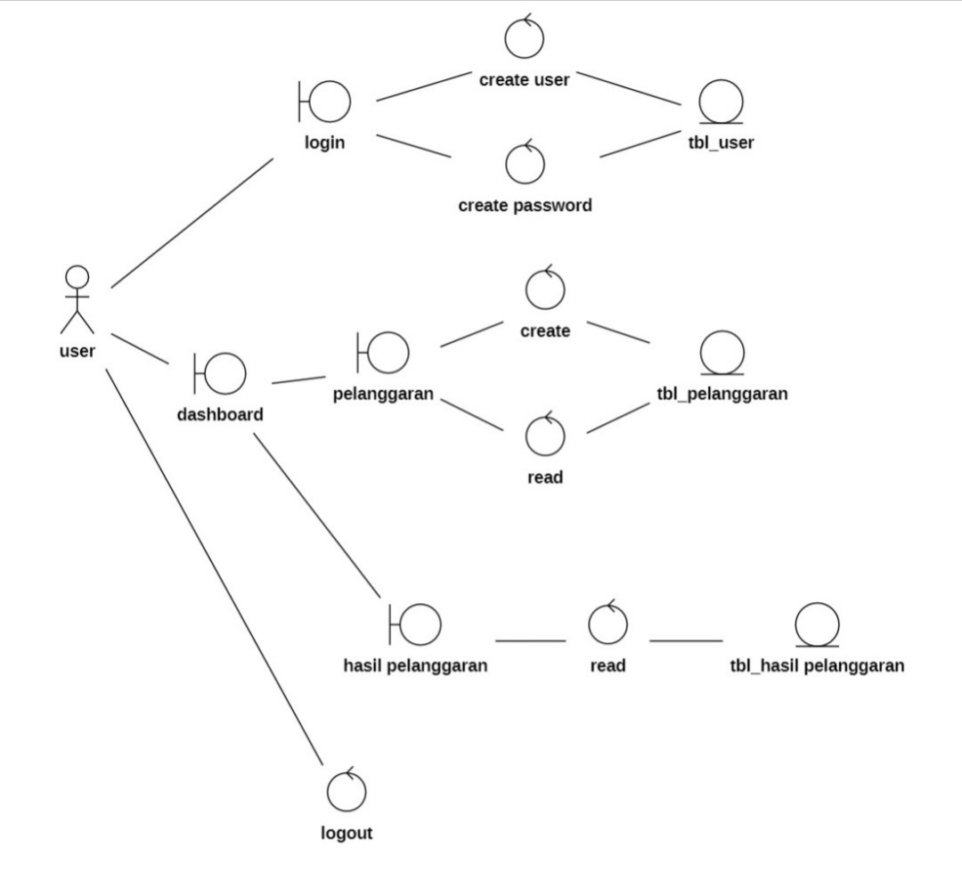Gambar 4 : Robustness User

**•Sequence**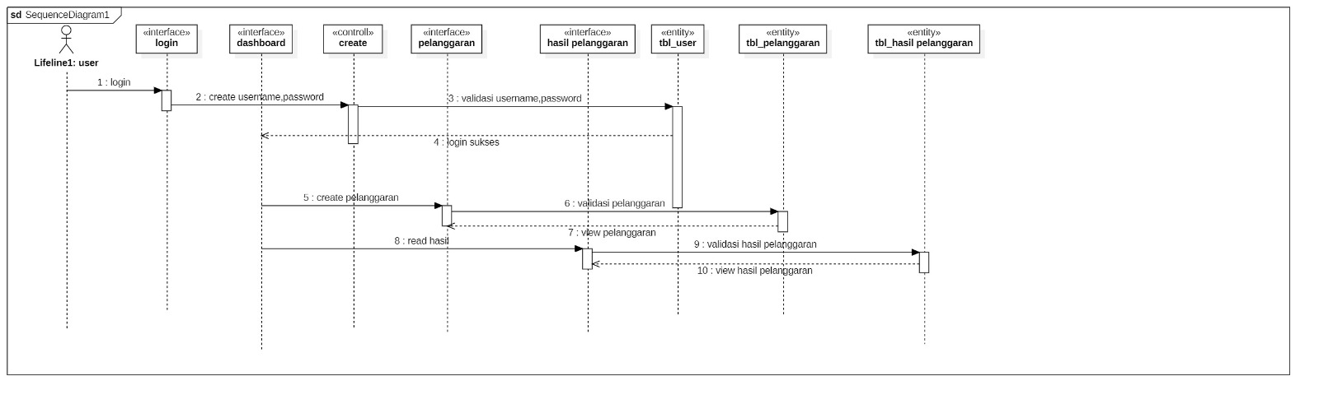

Gambar 5 : Sequence User

**3.3.3** **Guest**

Guest hanya dapat melakukan search dan melihat gambar yang sudah tersedia. Pada guest tersebut nantinya bisa berganti menjadi user apabila guest tersebut telah mendaftar sebagai user yang nantinya dapat mengisi pelanggaran yang telah dilakukan .

**• Robustness**

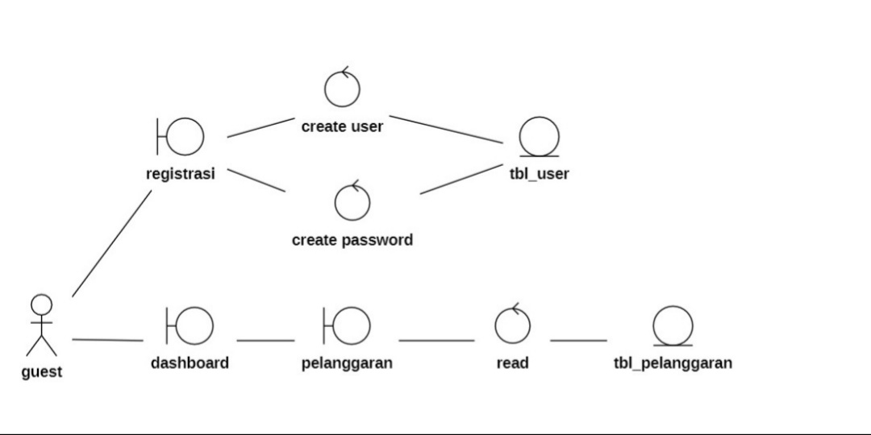

Gambar 6 : Robustness Guest

**• Sequence**

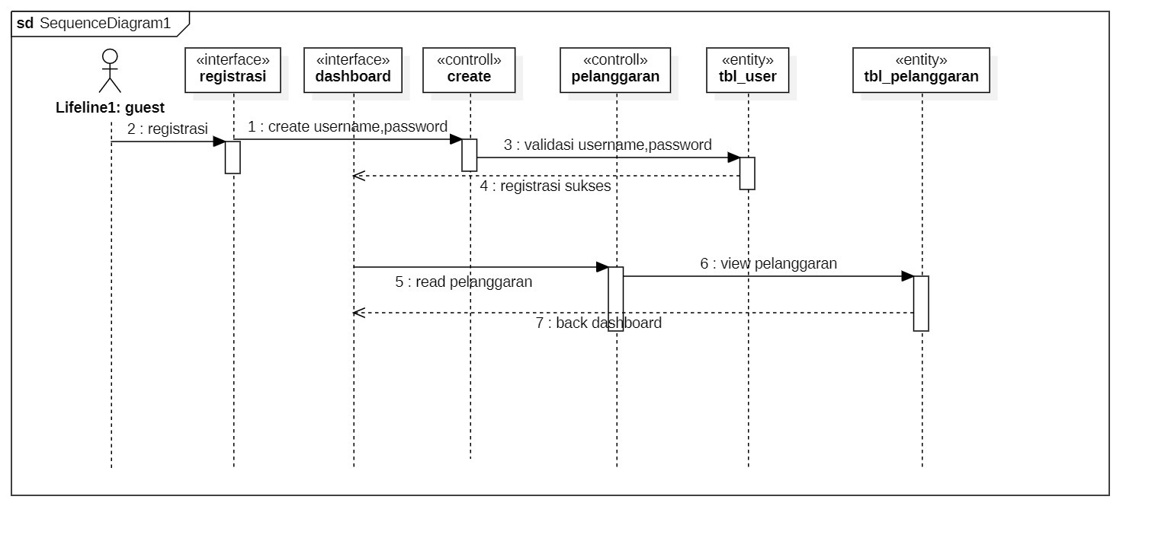

Gambar 7 : Sequence Guest

1. **DFD Diagram**

**4.1 DFD Level 0**

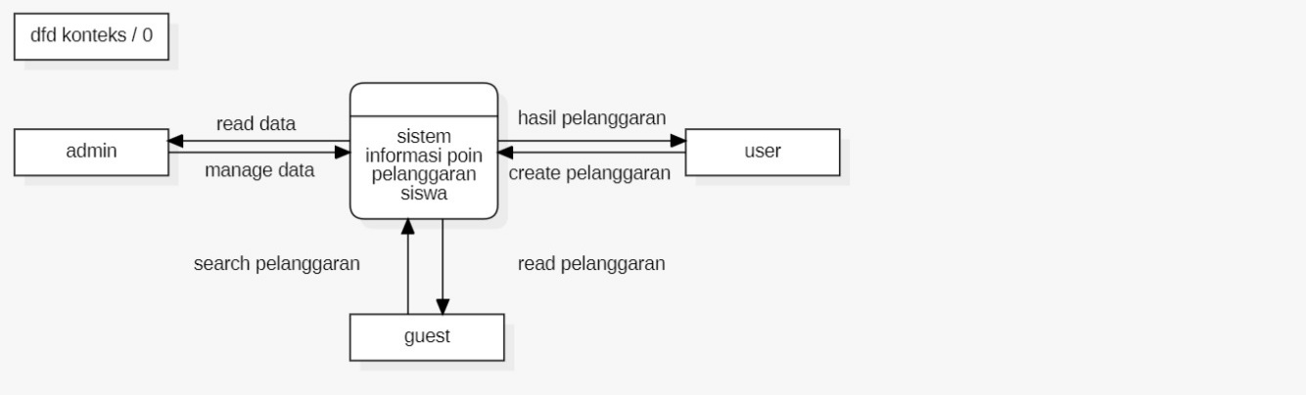

Gambar 8 : DFD Level 0

**Berikut penjelasan dari gambar DFD level 0 :**

1. Admin

Admin merupakan pengguna utama dari pengendali sistem yang sedang berjalan. Dimana intruksi semua intruksi semua terdapat pada admin. Dengan artian admin adalah bagian pengguna utama yang mempunyai peran penting dalam berjalannya sistem. Baik interaksi sistem secara Analisa manual maupun yang berhubungan secara langsung dengan system.

2. User

Pada DFD diatas User dapat Login ke dalam “SIPS”, read dan mengisi pelanggaran. Dan juga dapat logout bila sudah selesai.

3. Guest

Guest merupakan User yang belum mendaftar pada “SIPS” yang hanya bisa melihat isi dari beberapa poin pelanggaran yang ada. Jika ingin menjadi User maka harus mendaftar dengan username dan password.

* 1. **DFD Level 1**

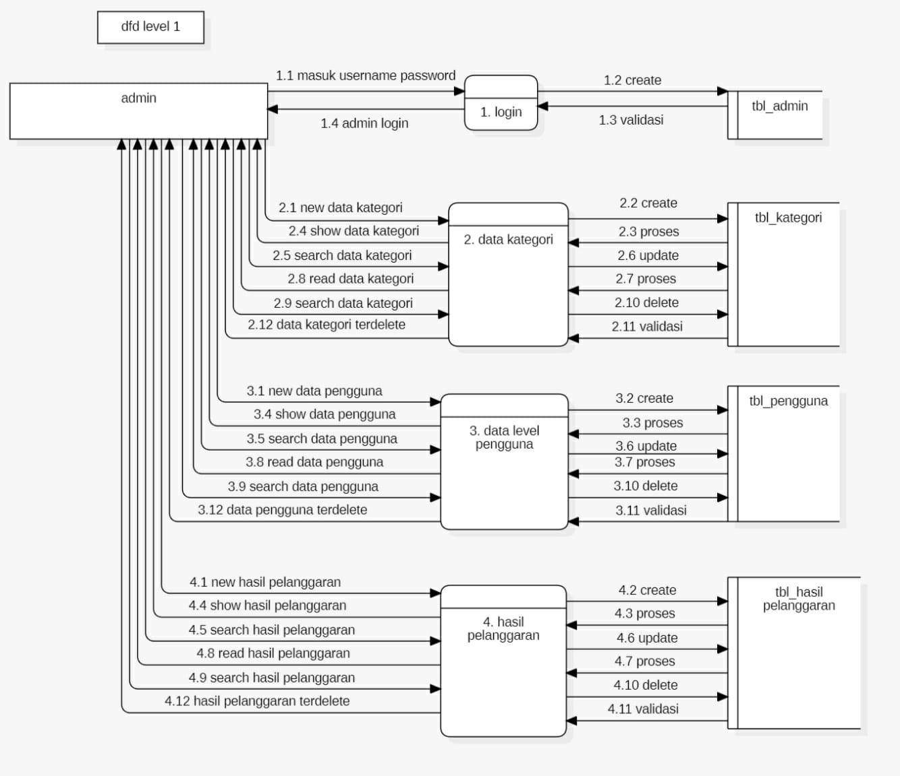

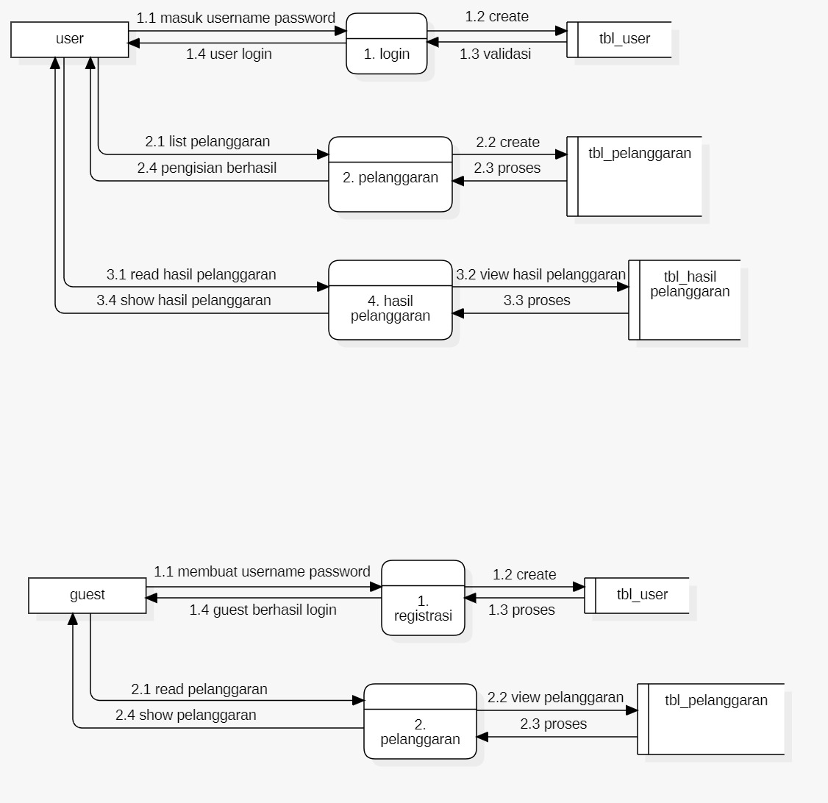

Gambar 9 : DFD Level 1

Berikut penjelasan dari gambar DFD level 1 :

1. Admin

Admin dapat melakukan login, read, dan CRUD yang ingin di ubah di tabel masing-masing.

2. User

Seorang user dapat login untuk masuk kedalam system lalu dapat melakukan pengisian list pelanggaran dan melihat hasil pelanggaran.

3. Guest

Guest hanya dapat melihat poin pelanggaran yang sudah tertera, tidak boleh melebihi aktivitas User dan Admin, jika ingin menjadi user harus mendaftar terlebih dahulu.

1. **ERD DIAGRAM**

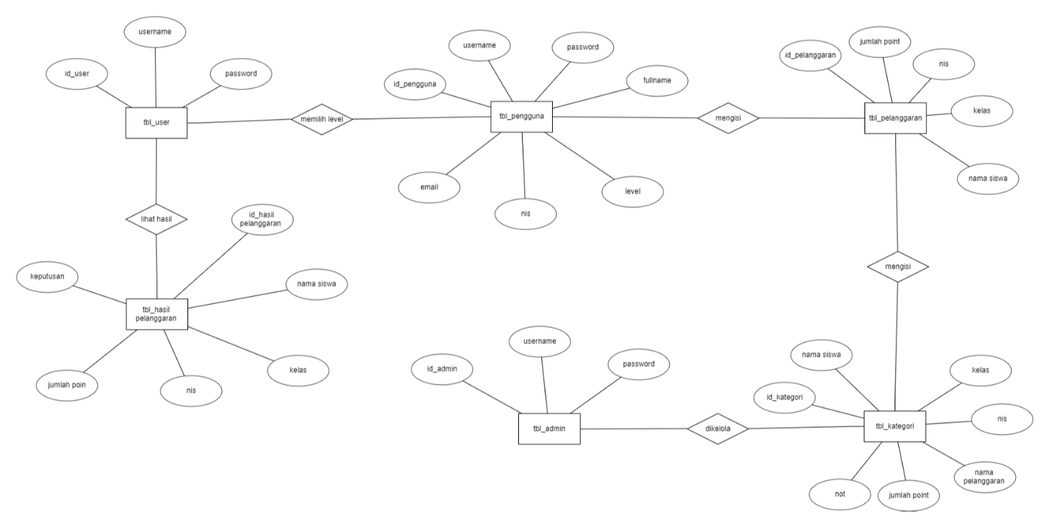

Gambar 10 : ERD Diagram

Admin dapat mengelola data kategori, lalu data siswa memiliki user agar bisa daftar. Setelah itu, user mendaftar dengan memasukkan nama, nis, kelas, dan jenis kelamin, lalu memilih ekstrakulikuler yang diinginkan. Setelah daftar user bisa melihat hasil laporan.

**6. Struktur Tabel**

**6.1 Tabel User**

Primary Key : id_username

Foreign Key : -

Fungsi : Menyimpan data user

|  |  |  |  |  |
| --- | --- | --- | --- | --- |
| No | Field | Type | Size | Ket |
| 1 | id_user | Varchar | 30 | Primary Key |
| 2 | username | Varchar | 20 |  |
| 3 | password | Varchar | 20 |  |
|  |  |  |  |  |
|  | **6.2 Tabel Admin**  Primary Key : id_username  Foreign Key : -  Fungsi : Menyimpan data admin |  |  |  |
|  | | |  |  |
| No | Field | Type | Size | Ket |
| 1 | id_admin | Varchar | 30 | Primary Key |
| 2 | username | Varchar | 20 |  |
| 3 | password | Varchar | 20 |  |
|  |  |  |  |  |
|  | **6.3 Tabel Pelanggaran**  Primary Key : id_username  Foreign Key : -  Fungsi : Menyimpan data pelanggaran |  |  |  |
|  |  |  |  |  |
|  | | |  |  |
| No | Field | Type | Size | Ket |
| 1 | id_pelanggaran | Varchar | 30 | Primary Key |
| 2 | nama siswa | Varchar | 50 |  |
| 3 | nis | Varchar | 15 |  |
| 4 | kelas | Varchar | 10 |  |
| 5 | jumlah poin | Varchar | 50 |  |
|  |  |  |  |  |
|  | **6.4 Tabel Kategori**  Primary Key : id_username  Foreign Key : -  Fungsi : Menyimpan data kategori |  |  |  |
|  |  |  |  |  |
|  | | |  |  |
| No | Field | Type | Type | Ket |
| 1 | id_kategori | Varchar | 30 | Primary Key |
| 2 | nama pelanggaran | Varchar | 30 |  |
| 3 | nama siswa | Varchar | 50 |  |
| 4 | kelas | Varchar | 10 |  |
| 5 | nis | Varchar | 10 |  |
| 6 | jumlah poin | Varchar | 50 |  |
| 7 | note | Varchar | 100 |  |
|  |  |  |  |  |
|  | **6.5 Tabel Pengguna**  Primary Key : id_username  Foreign Key : -  Fungsi : Menyimpan data pengguna |  |  |  |
|  | | |  |  |
| No | Field | Type | Type | Ket |
| 1 | id_pengguna | Varchar | 30 | Primary key |
| 2 | username | Varchar | 50 |  |
| 3 | password | Varchar | 20 |  |
| 4 | level | Varchar | 10 |  |
| 5 | fullname | Varchar | 20 |  |
| 6 | nis | Varchar | 10 |  |
| 7 | email | Varchar | 20 |  |
|  |  |  |  |  |
|  | **6.6 Tabel Hasil Pelanggaran**  Primary Key : id_username  Foreign Key : -  Fungsi : Menyimpan data hasil pelanggaran |  |  |  |
|  | |  |  |  |
| No | Field | Type | Size | Ket |
| 1 | id_hasil pelanggaran | Varchar | 30 | Primary Key |
| 2 | nama siswa | Varchar | 30 |  |
| 3 | kelas | Varchar | 10 |  |
| 4 | nis | Varchar | 10 |  |
| 5 | jumlah poin | Varchar | 50 |  |
| 6 | keputusan | Varchar | 100 |  |
|  |  |  |  |  |
|  |  |  |  |  |

**7.Wireframe**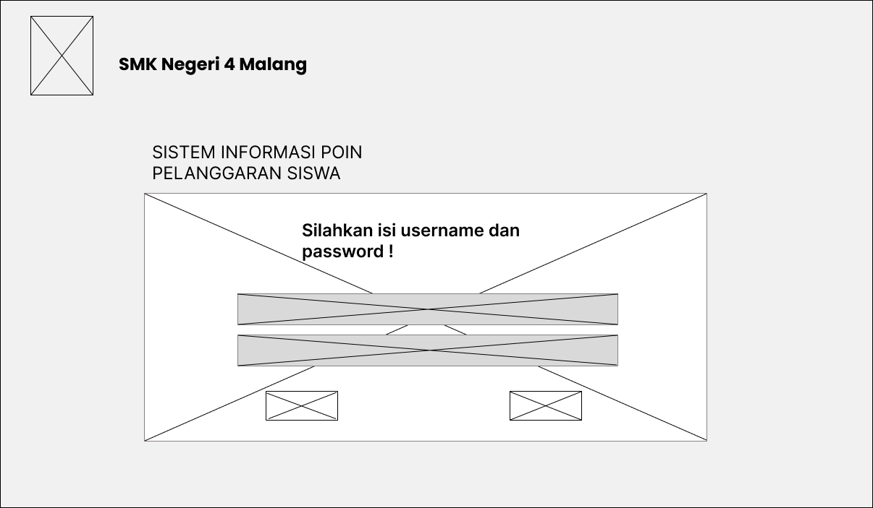 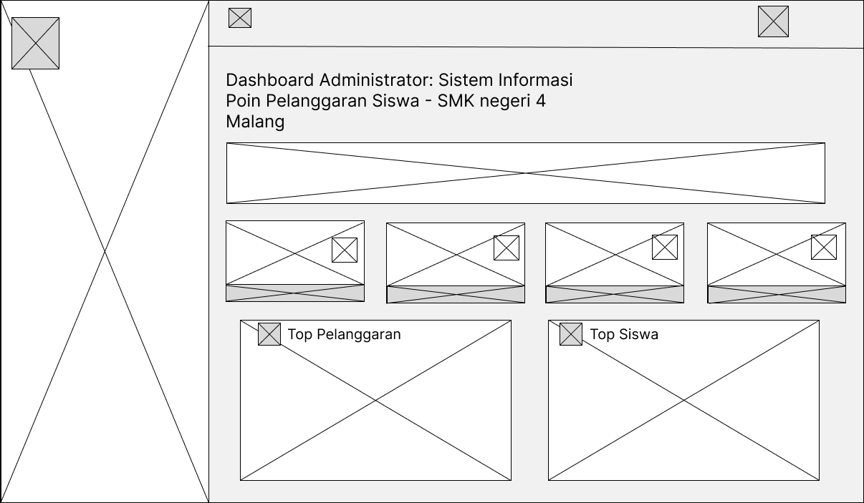

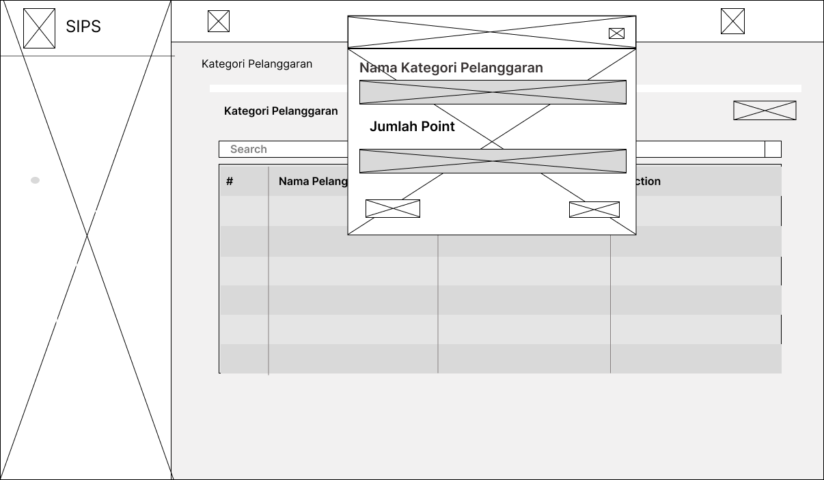

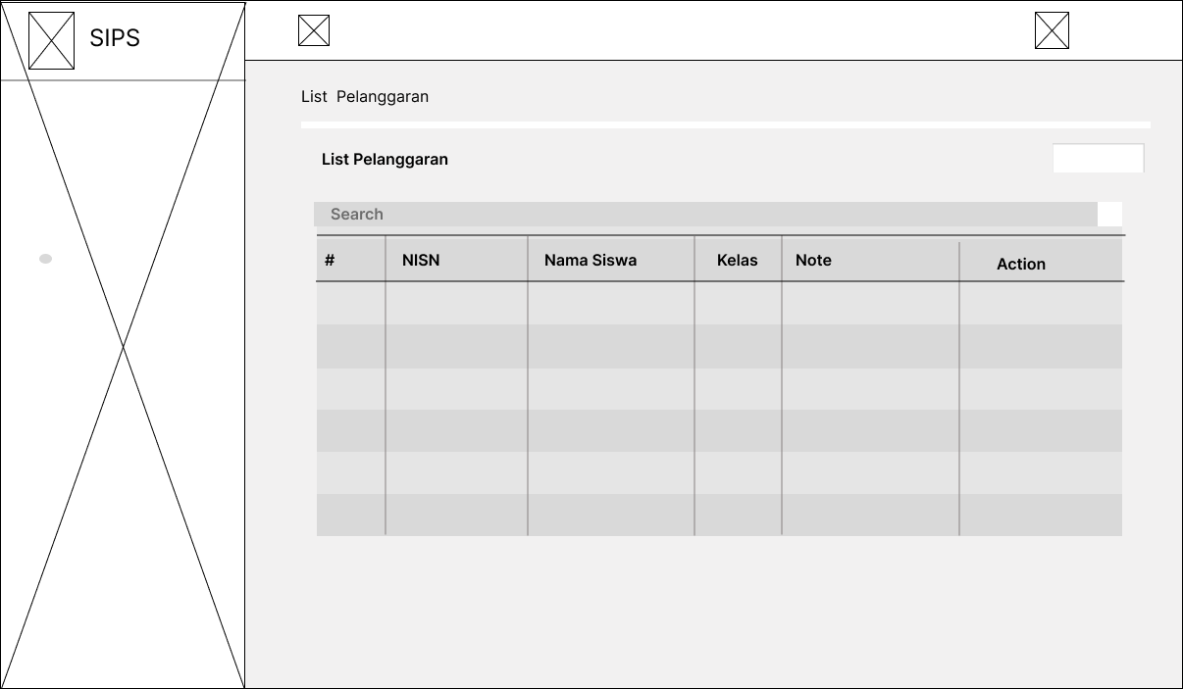

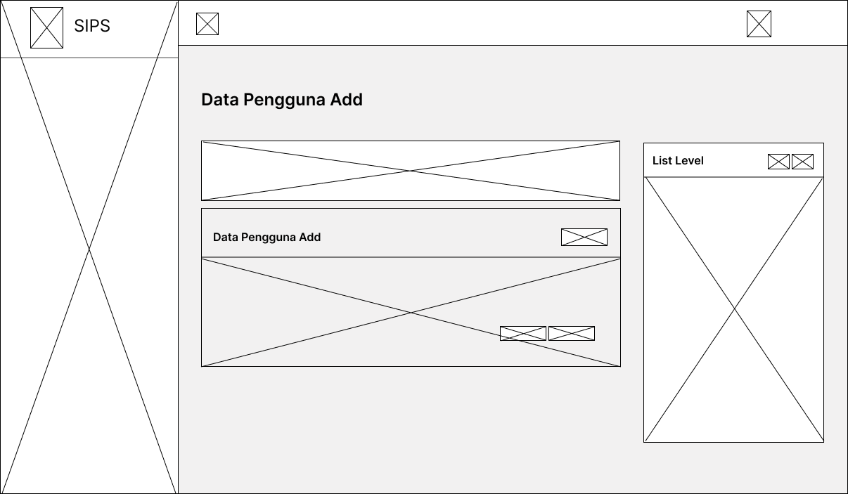

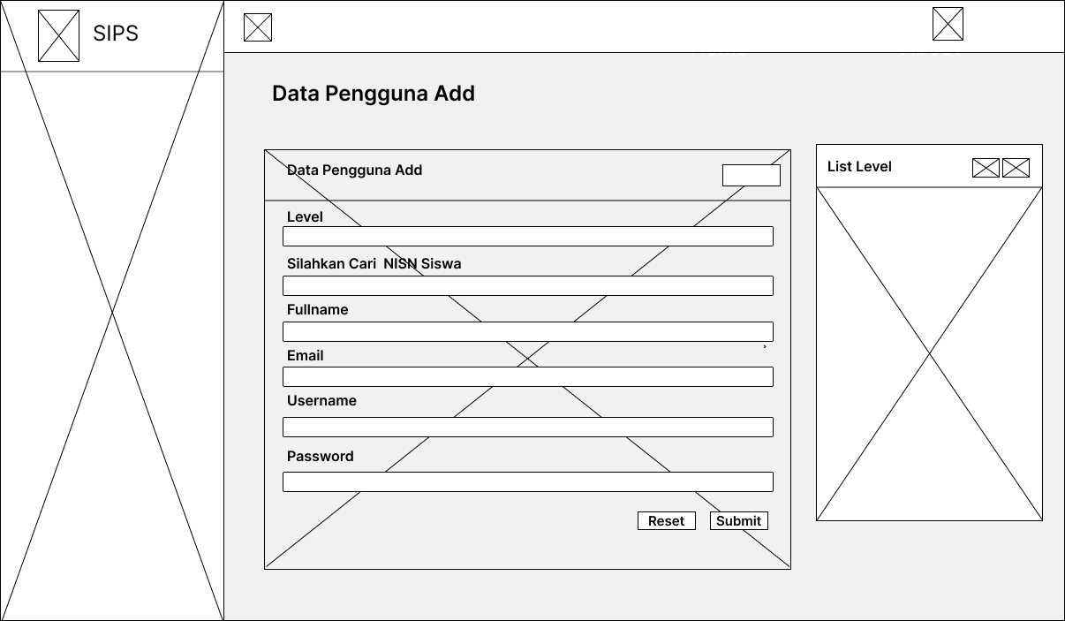

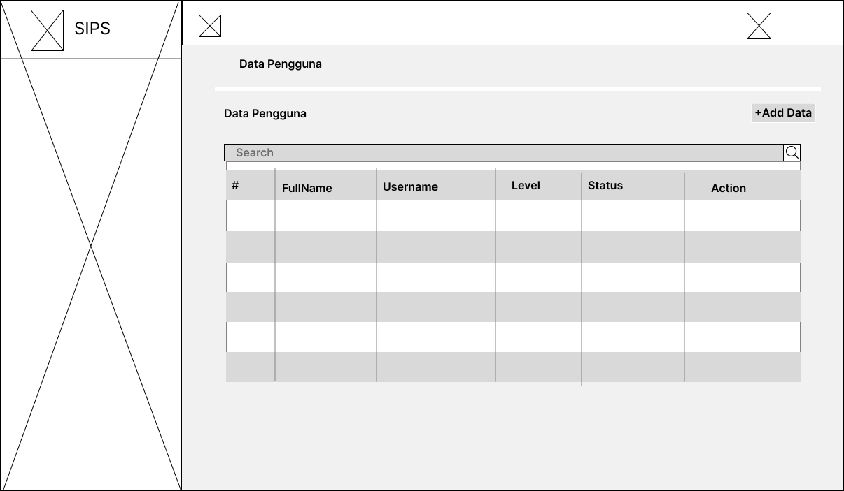

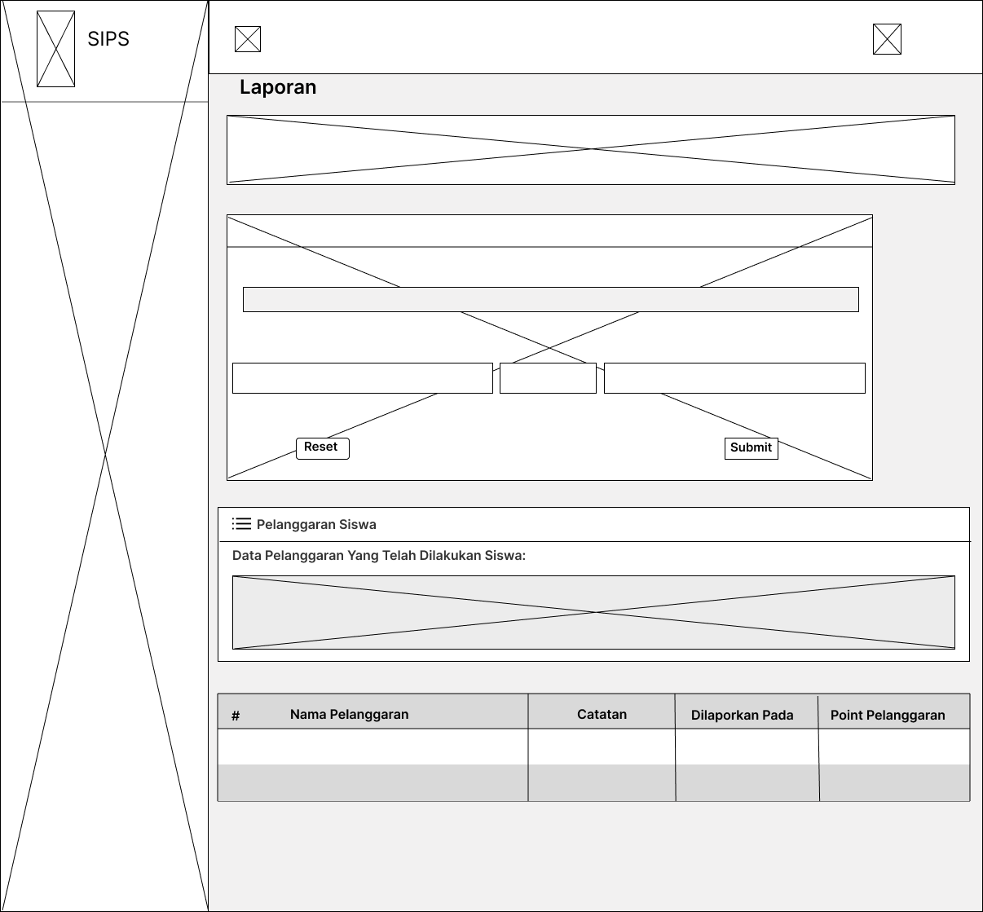



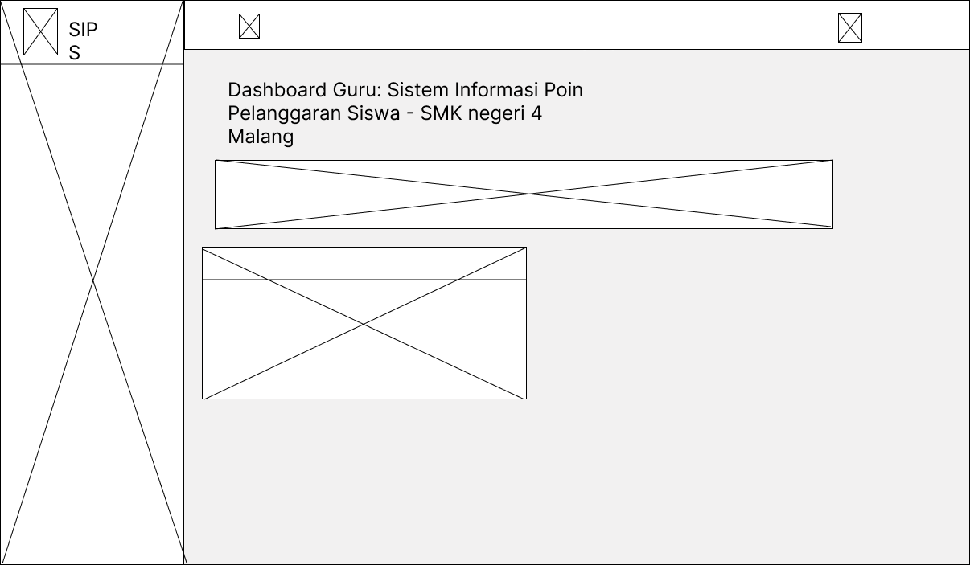

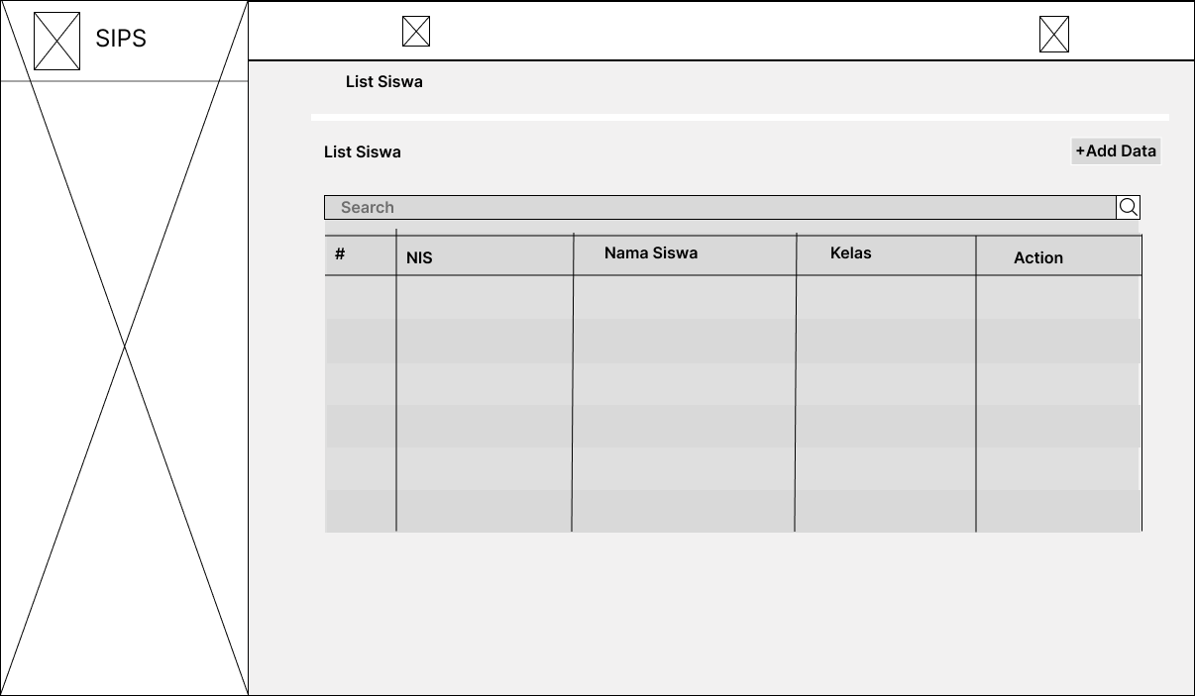

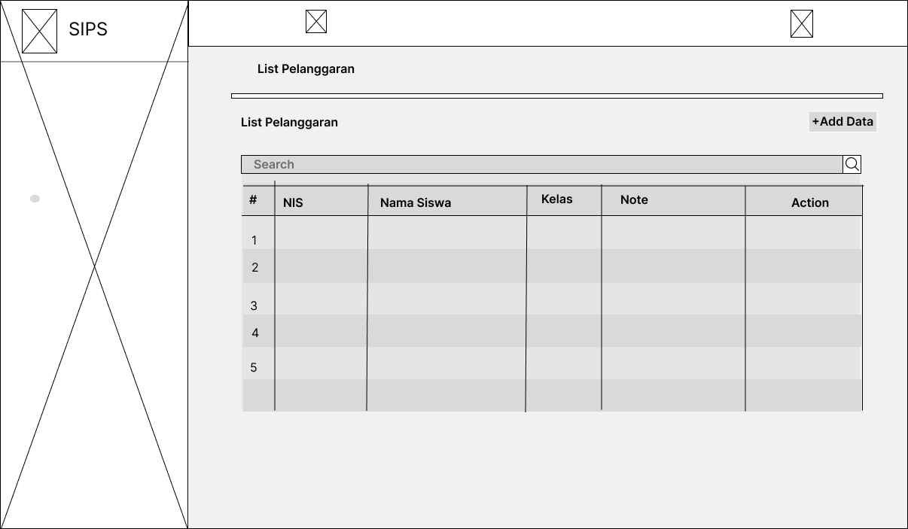

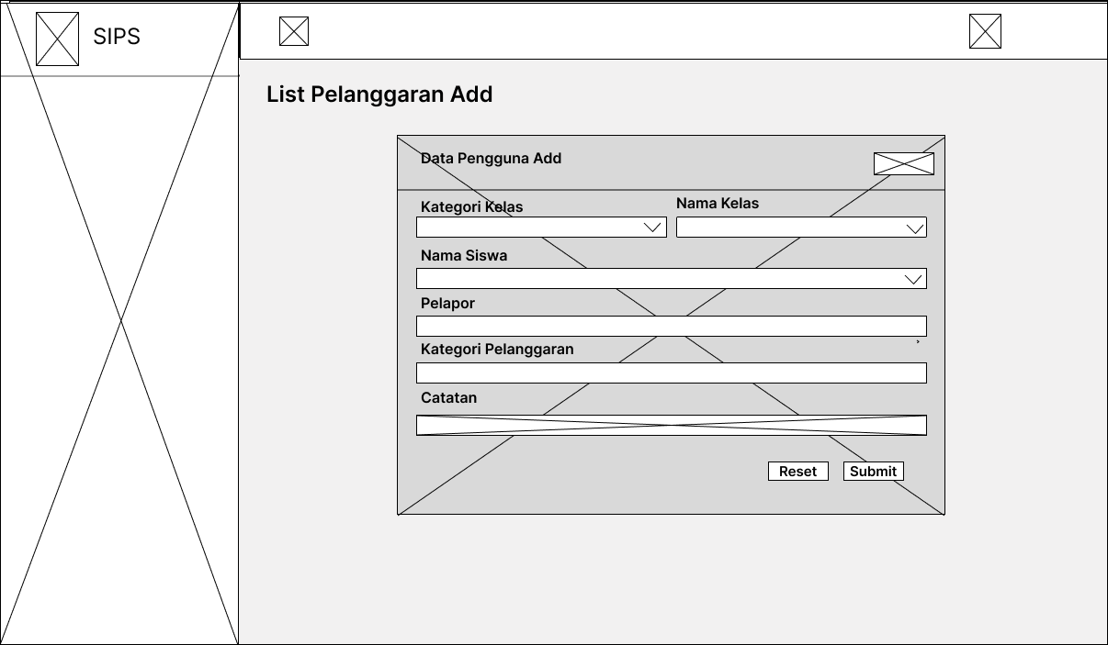

1. **Mockup**

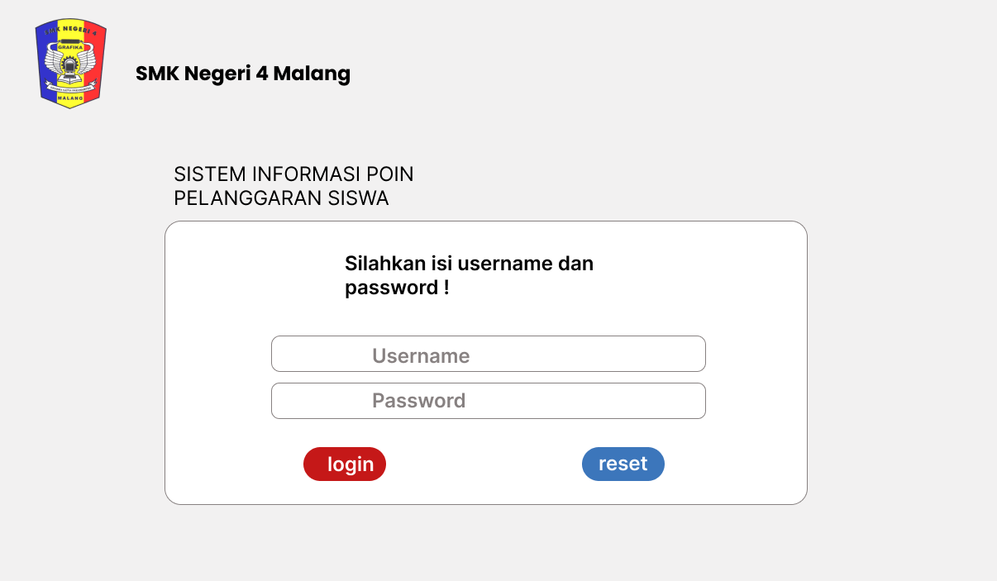

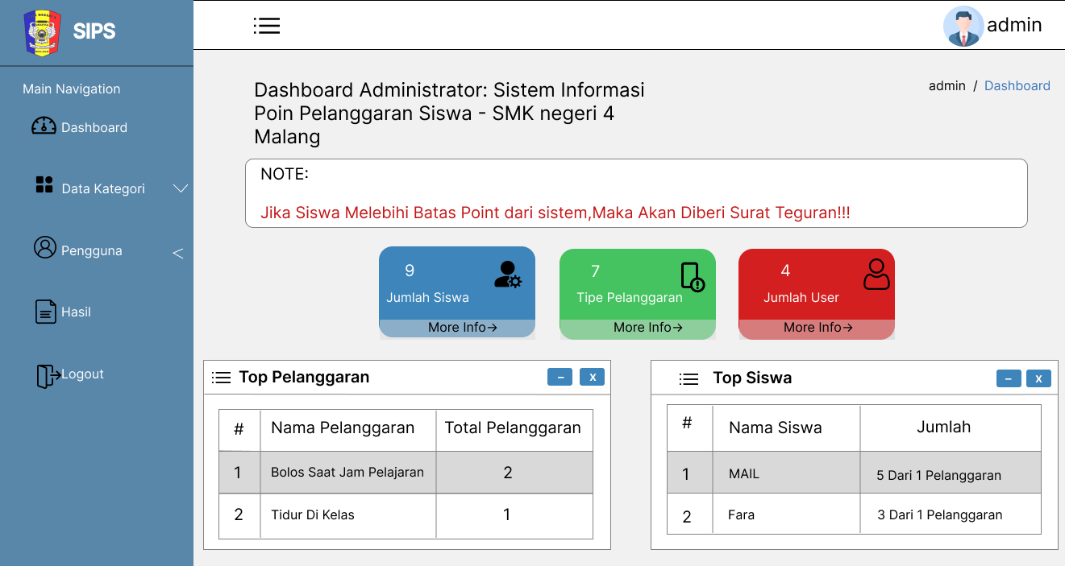

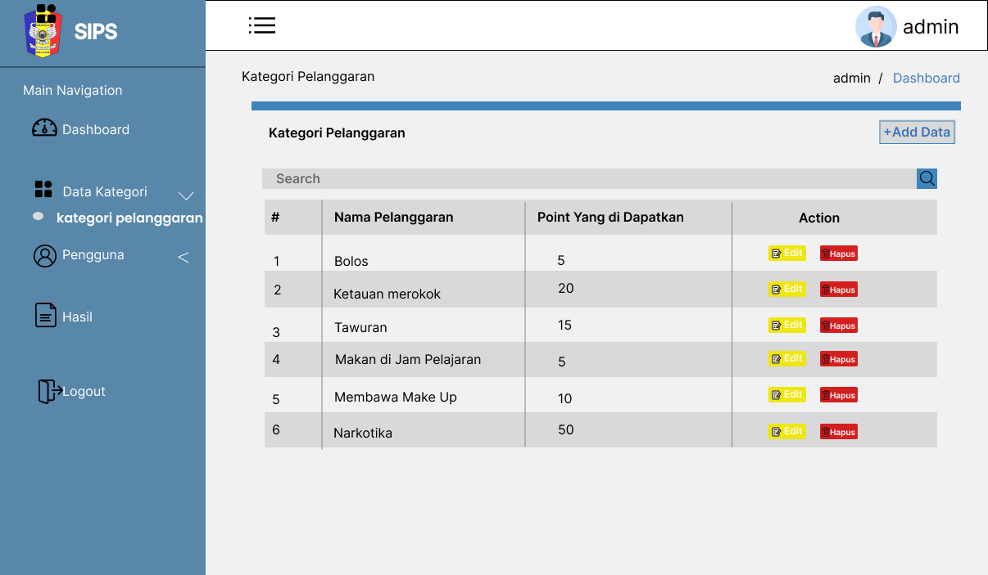

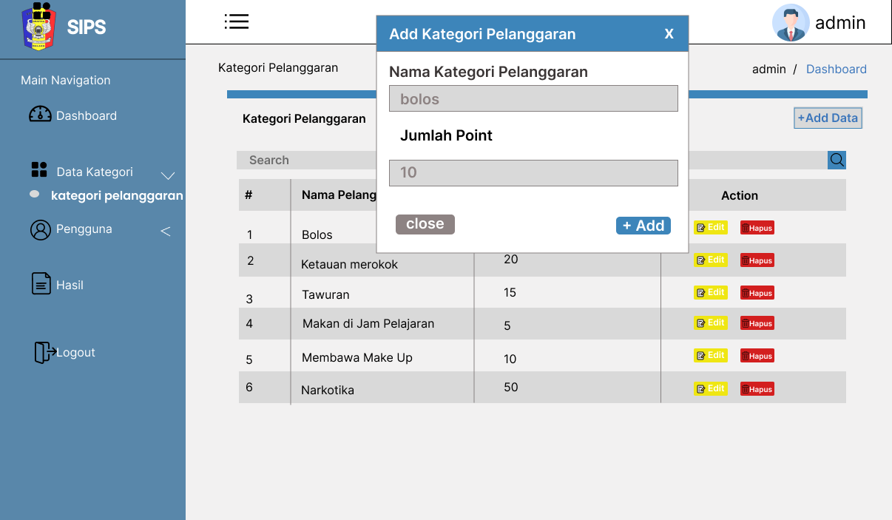

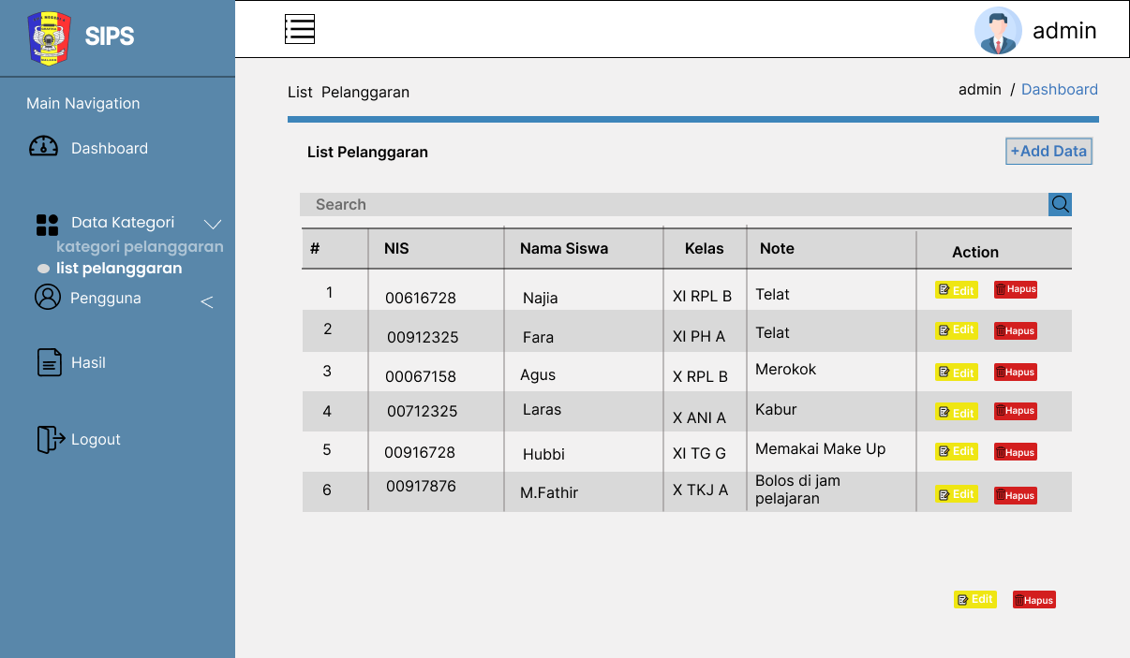

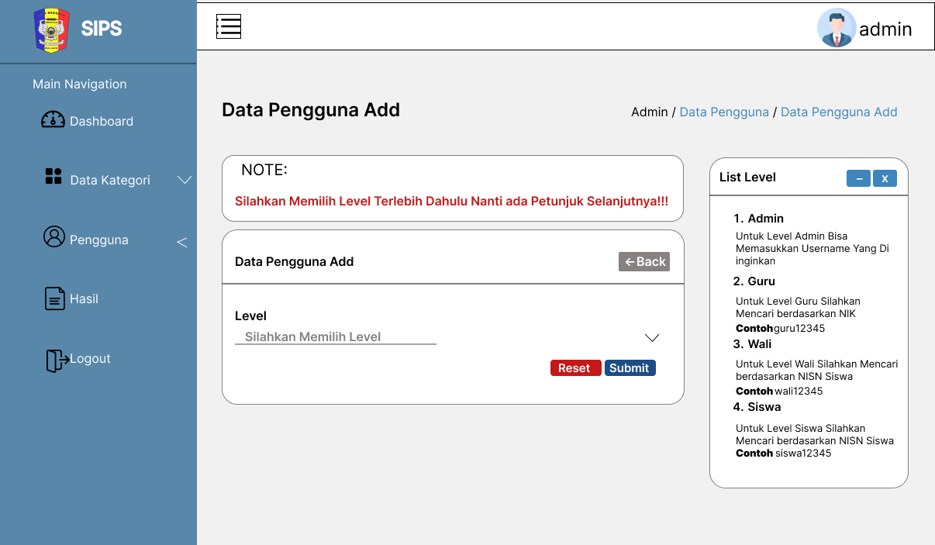

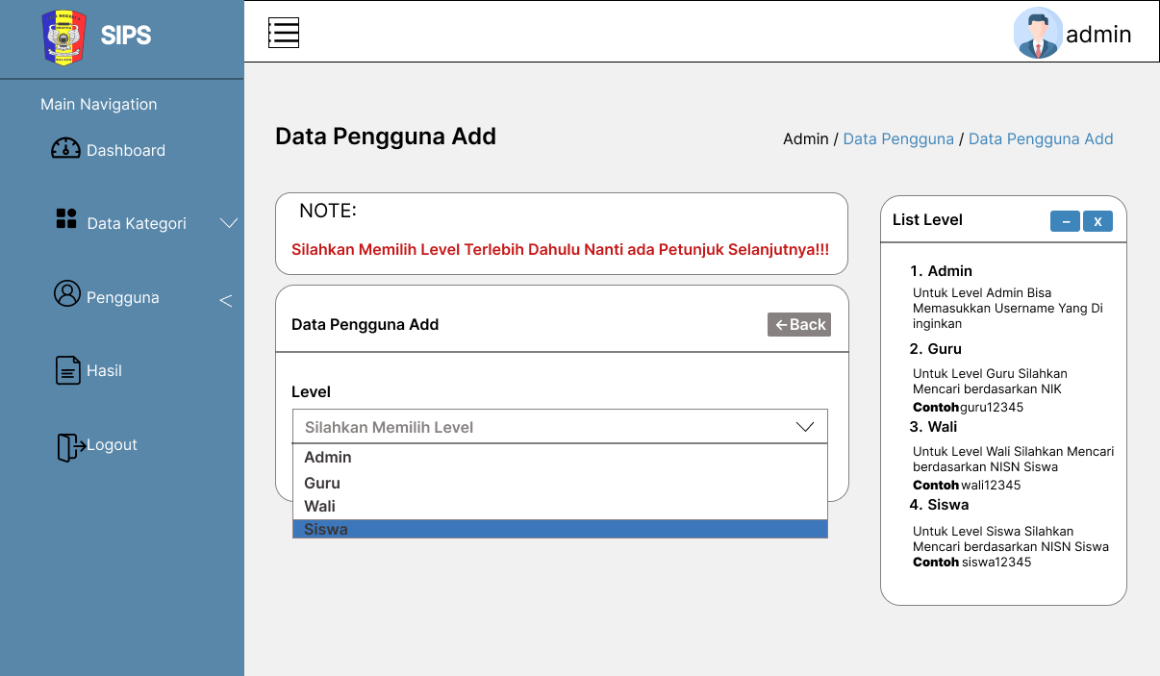

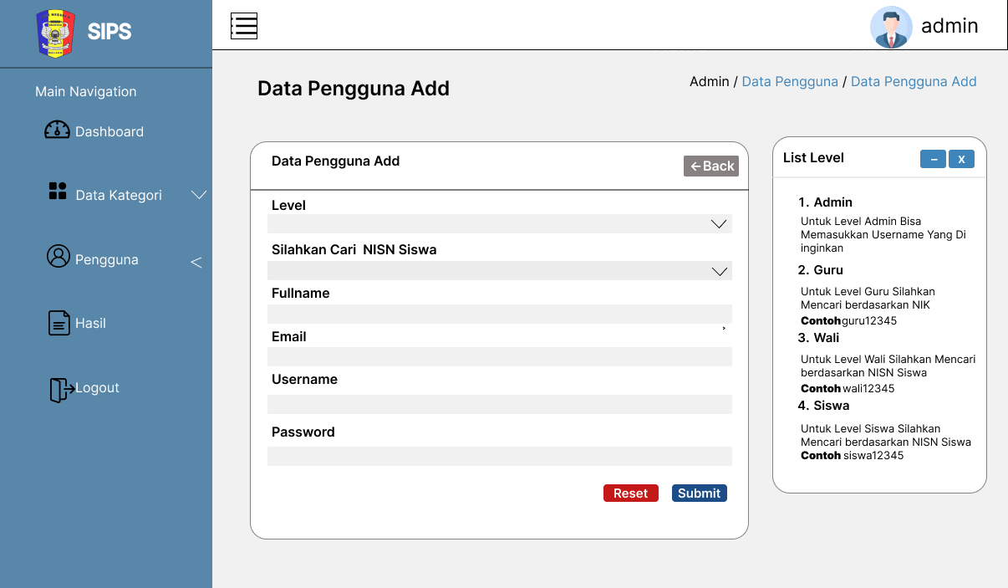

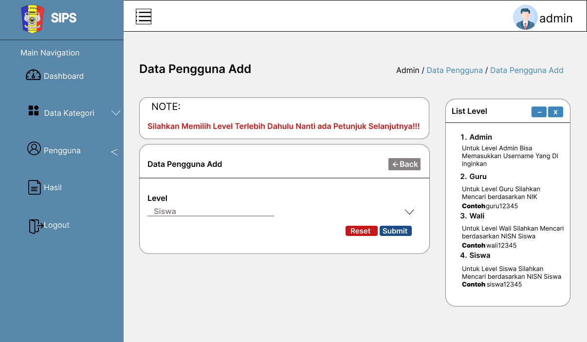

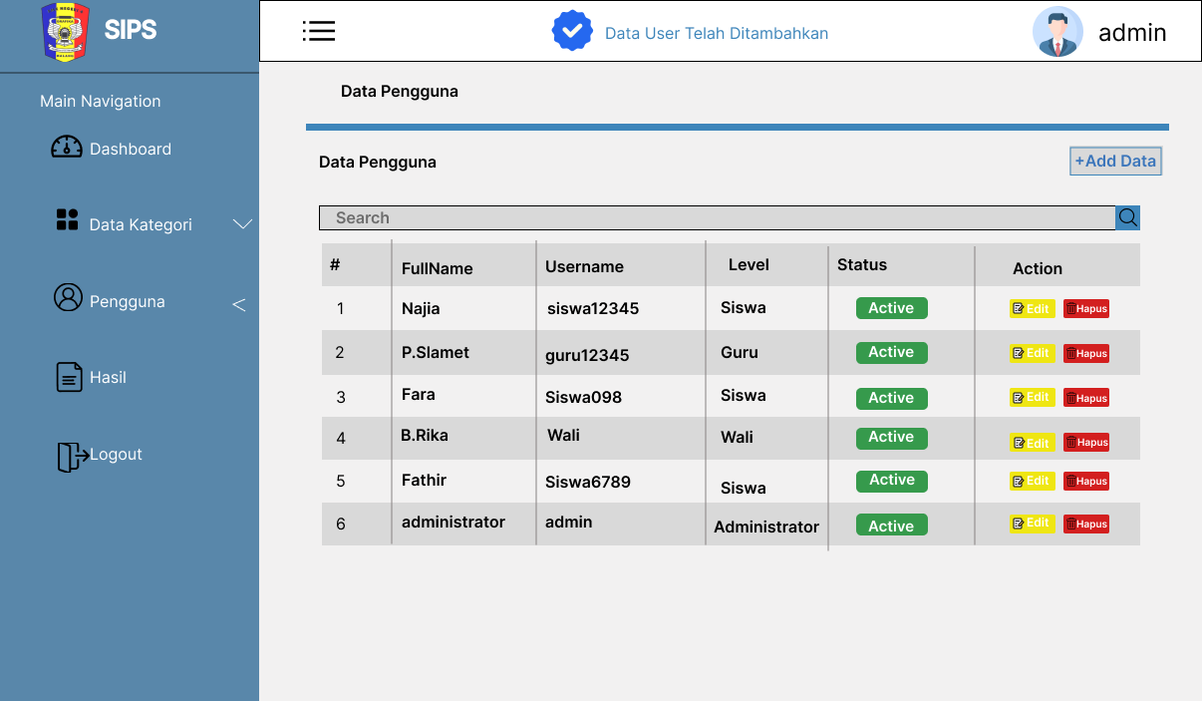

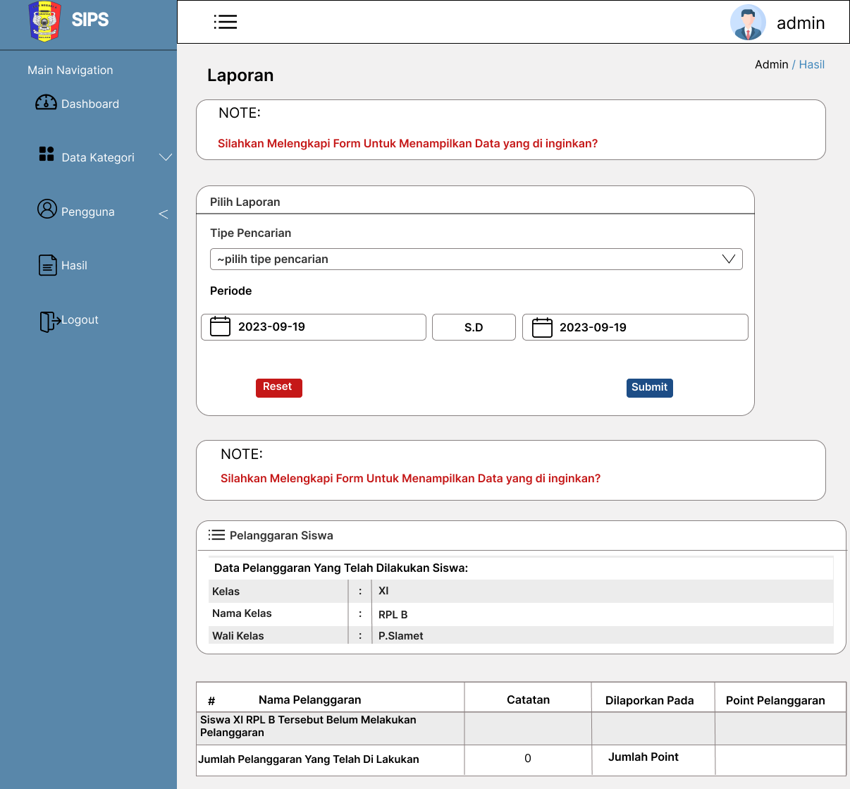

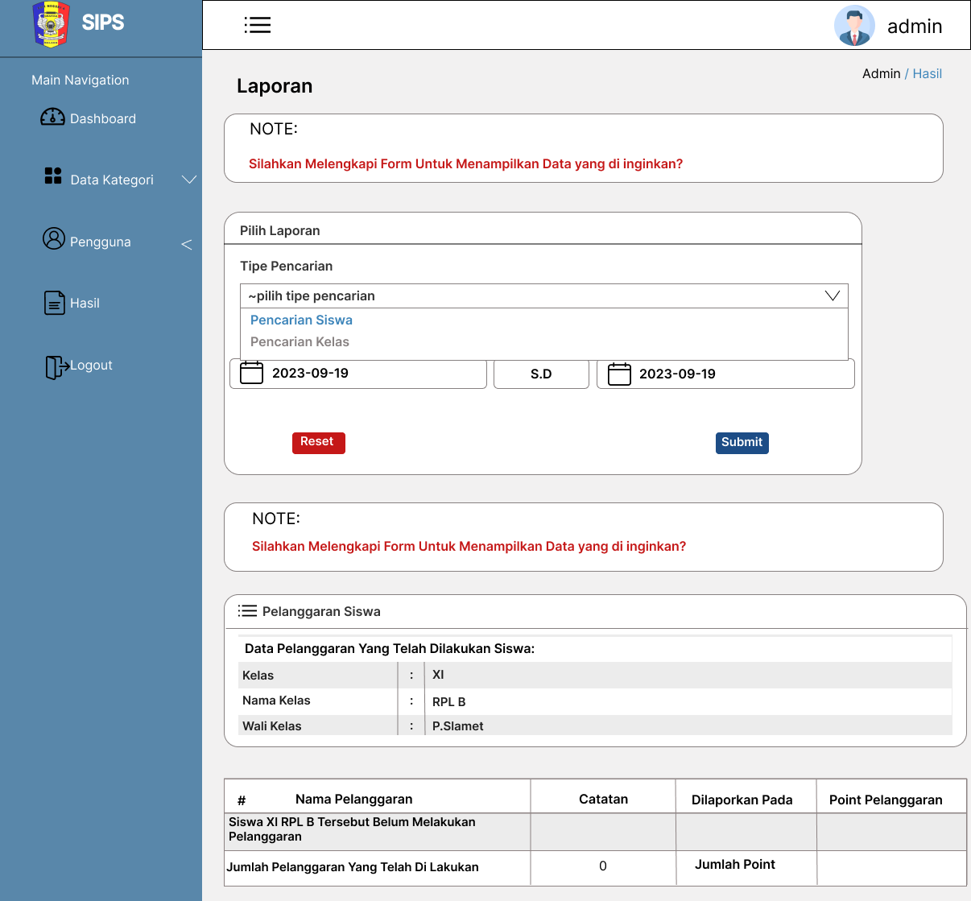



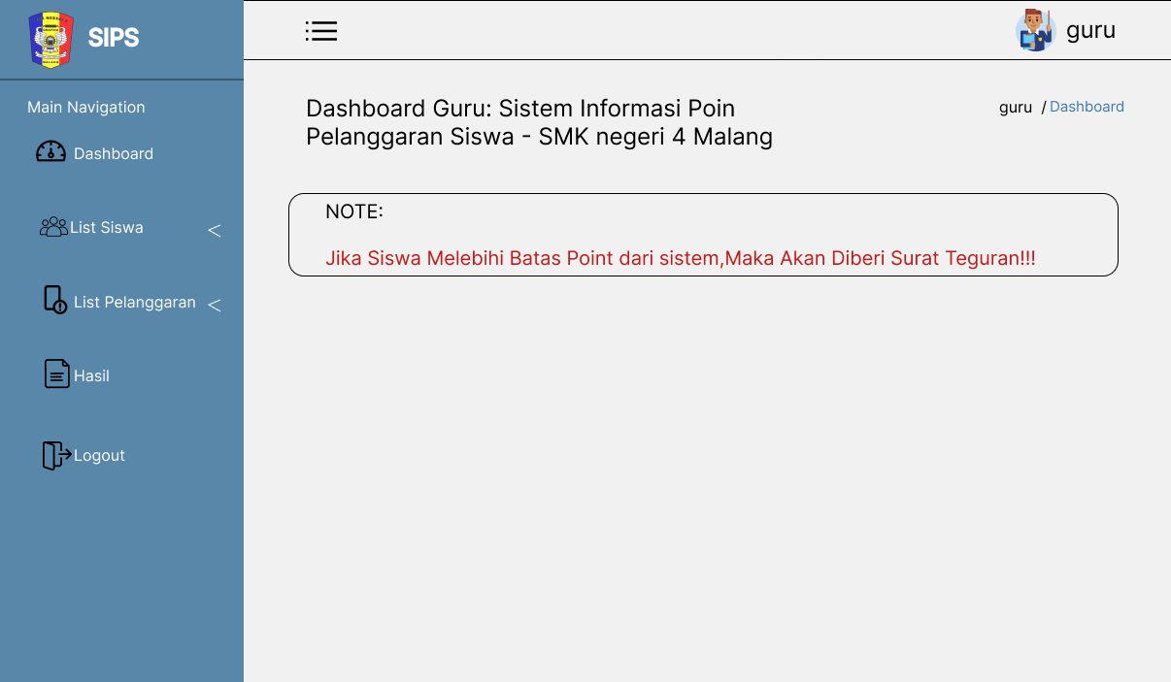

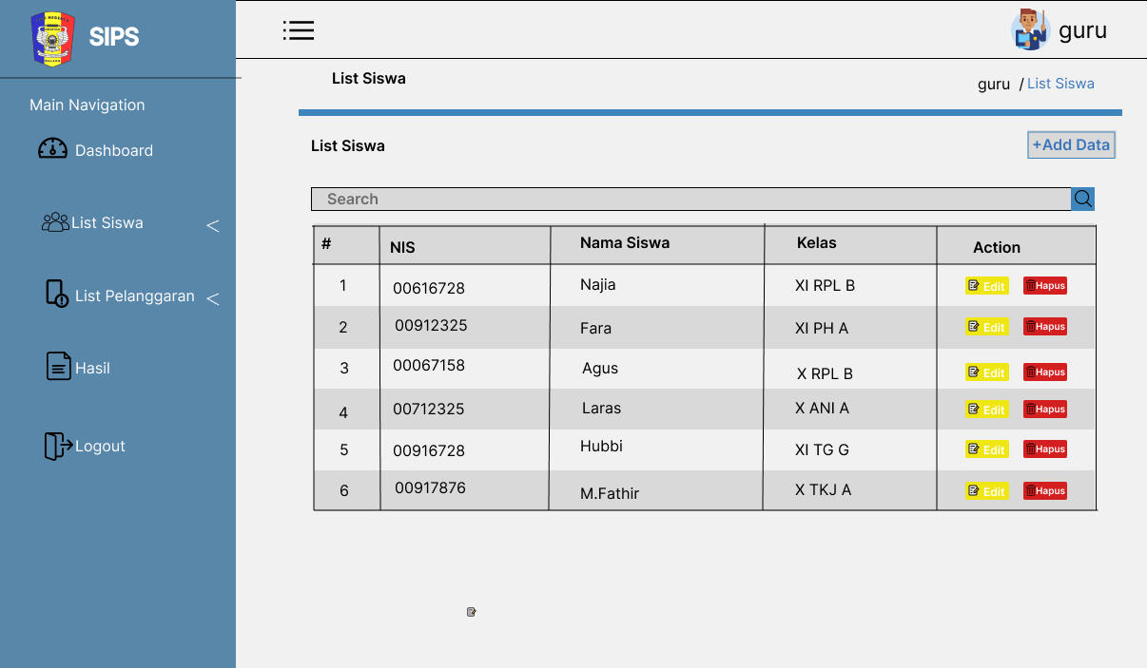

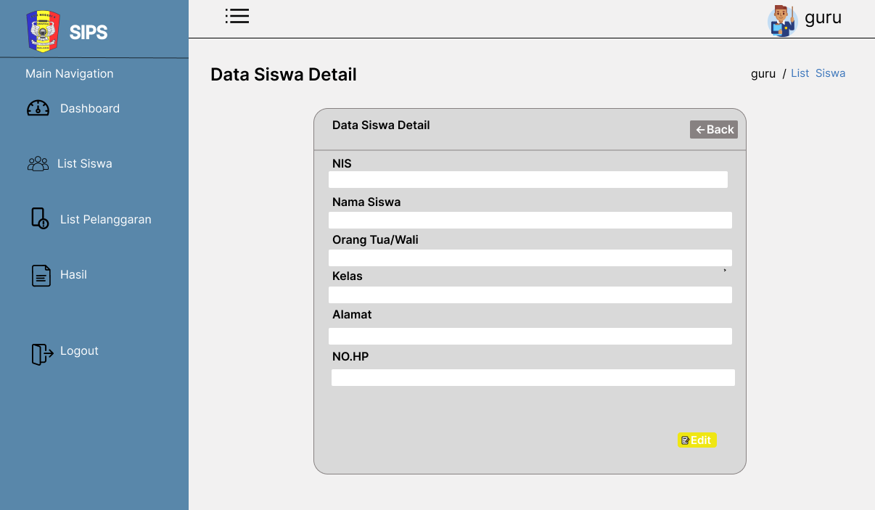

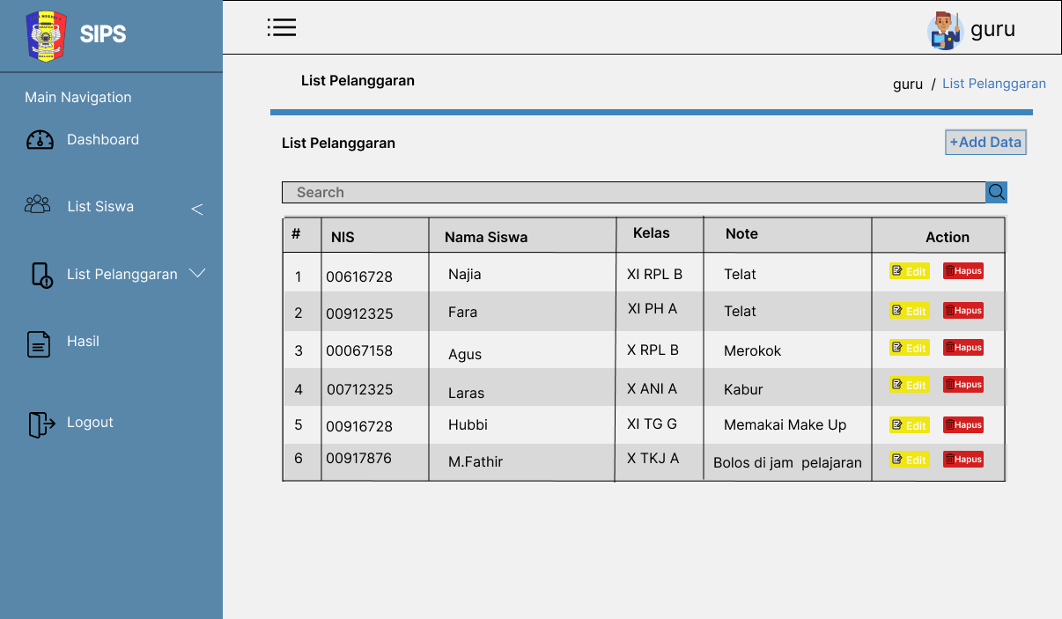

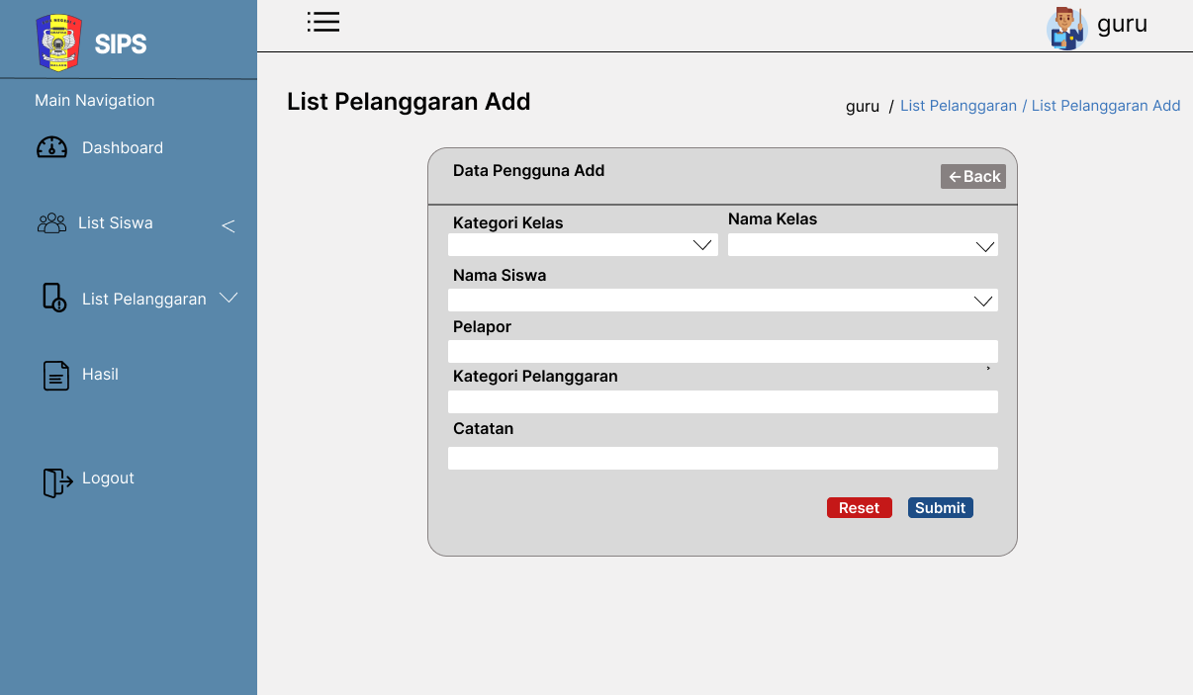

1. **Mockup Mobile**

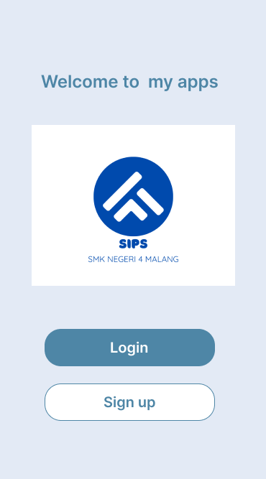

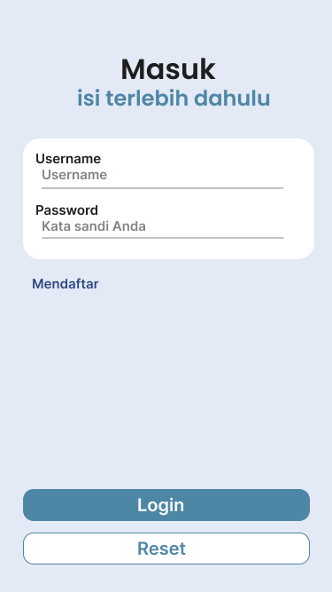

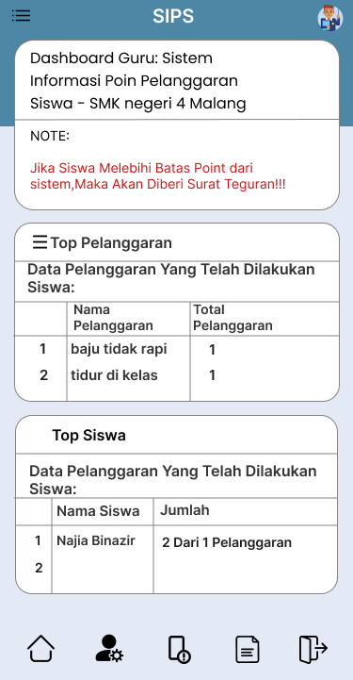

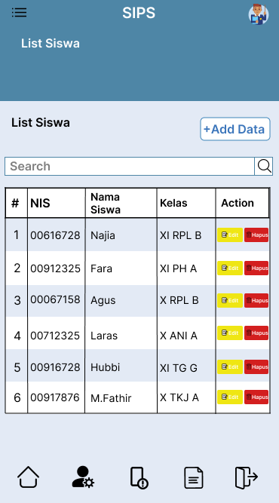

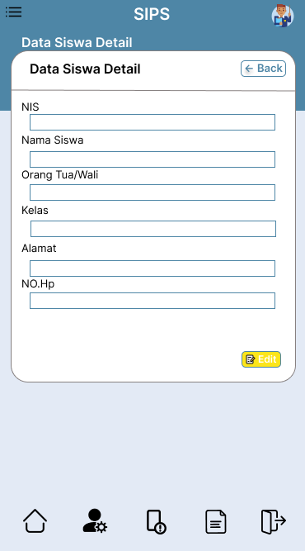

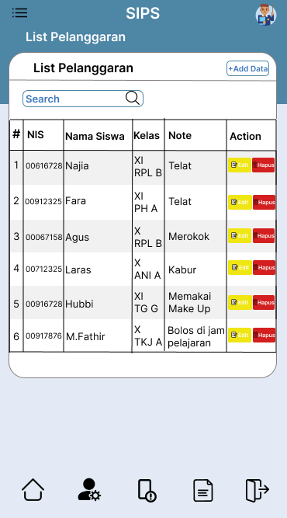

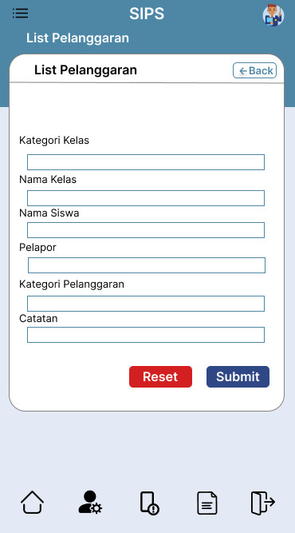

1. **Logo**

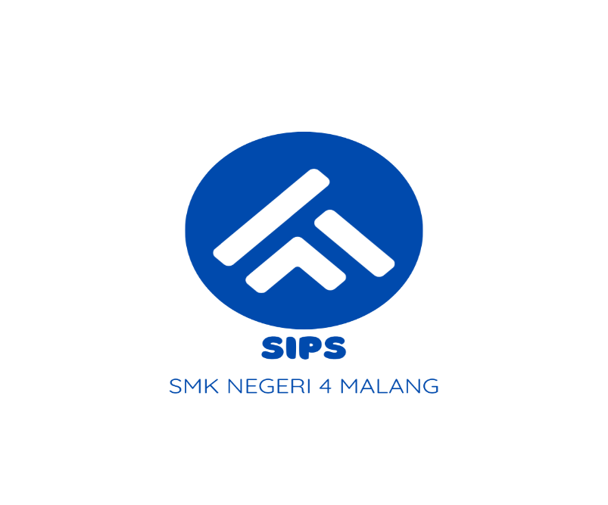

**Gambar 11 Logo**

1. **QR Code GitHub Figma Wireframe dan Mockup**

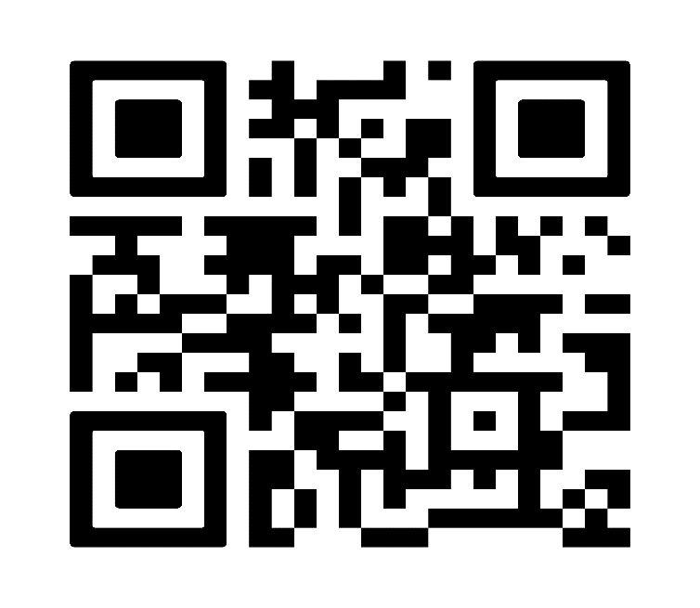

**Gambar 12 Wireframe**

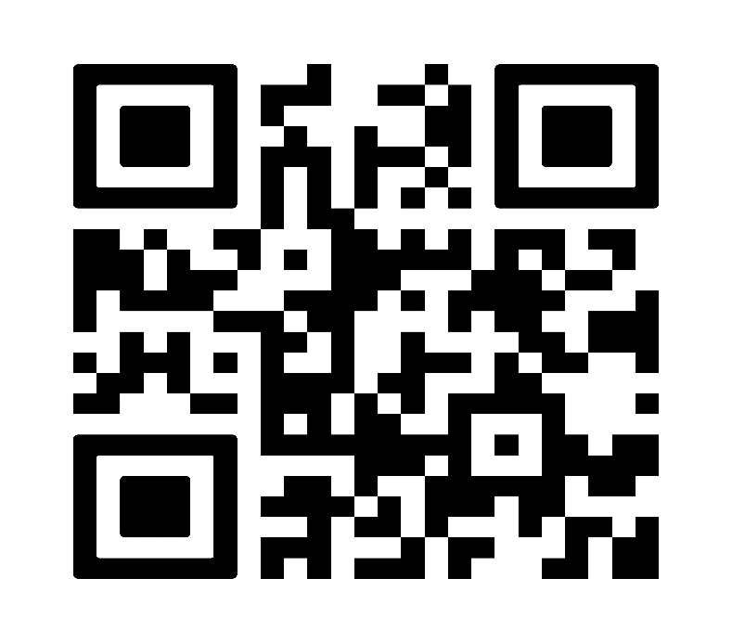

Gambar 13 Mockup Website

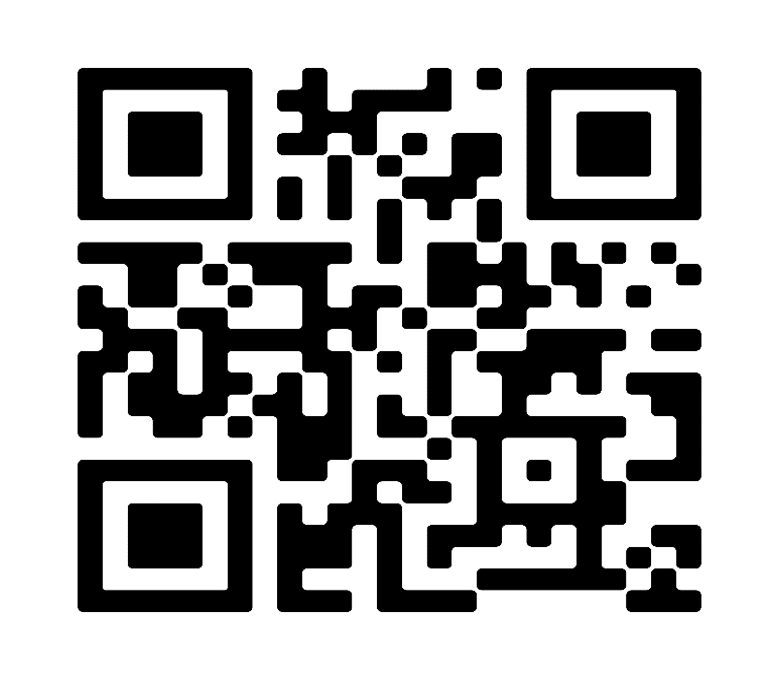

Gambar 14 Mockup Website